Министерство образования и науки Российской Федерации

Санкт-Петербургский Политехнический Университет Петра Великого

—

**«Институт Компьютерных наук и кибербезопасности»**

**Высшая школа кибербезопасности и защиты информации**

**ЛАБОРАТОРНАЯ РАБОТА № 10**

**«ТРИГГЕРЫ, СТЧЁТЧИКИ И РЕГИСТРЫ»**

по дисциплине «ЭЛЕКТРОНИКА И СХЕМОТЕХНИКА»

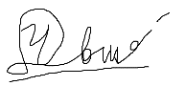

1. Выполнил студент гр.
2. 5131001/20003: Черникова В.М.

<*подпись*>

1. Доцент: Супрун А.Ф.

<*подпись*>

1. Санкт-Петербург
2. 2023

**1. Цель работы.**

Цель работы - изучить функционирования триггеров различных типов и экспериментально определить таблицы состояния (таблицы истинности) триггеров. Изучить функционирования счётчиков и регистров.

1. **Ход работы.**
   1. **Исследования асинхронного RS-триггера с инверсными входами.**

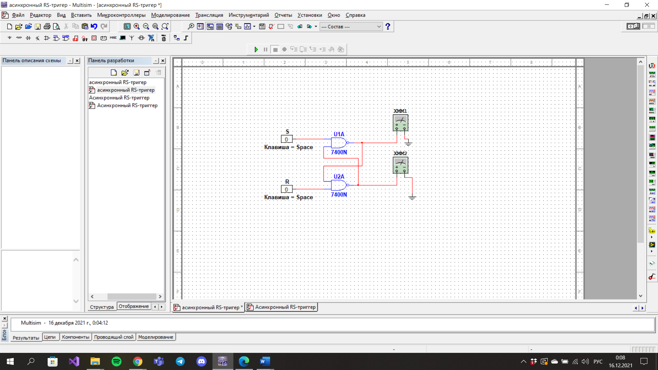На рисунке 1 изображена схема RS-триггера с инверсными входами, были проведены измерения – результаты занесены в таблицу 1.

*Рисунок 1 – Схема асинхронного RS-триггера.*

|  |  |  |  |  |
| --- | --- | --- | --- | --- |
| R | S | Q |  | Состояние |
| 0 | 0 | * (5) | * (5) | Запрещено |
| 0 | 1 | 0 | 5 | 0 |
| 1 | 0 | 5 | 0 | 1 |
| 1 | 1 | Q |  | Хранение |

*Таблица 1 - Асинхронный RS-триггер.*

* 1. **Исследование синхронного RS-триггера.**

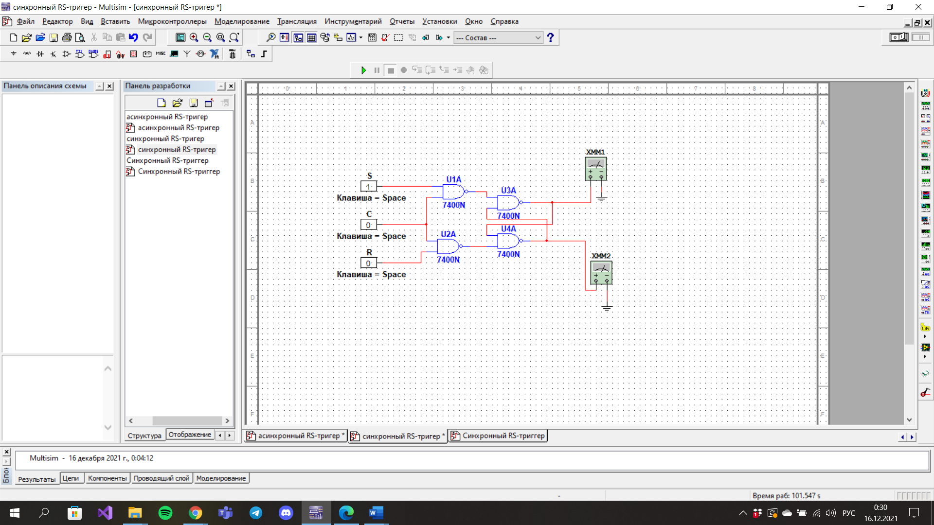На рисунке 2 изображена схема синхронного RS-триггера, были проведены измерения – результаты занесены в таблицу 2.

*Рисунок 2 - Схема синхронного RS-триггера.*

|  |  |  |  |  |  |
| --- | --- | --- | --- | --- | --- |
| S | C | R | Q |  | Состояние |
| 0 | 0 | 0 | Q |  | Хранение |
| 0 | 0 | 1 | Q |  | Хранение |
| 0 | 1 | 0 | Q |  | Хранение |
| 0 | 1 | 1 | 0 | 5 | Значение 0 |
| 1 | 0 | 0 | Q |  | Хранение |
| 1 | 0 | 1 | Q |  | Хранение |
| 1 | 1 | 0 | 5 | 0 | Значение 1 |
| 1 | 1 | 1 | - | - | Запрещено |

*Таблица 2 -Состояние синхронного RS-триггера.*

* 1. **Исследование D-триггера.**

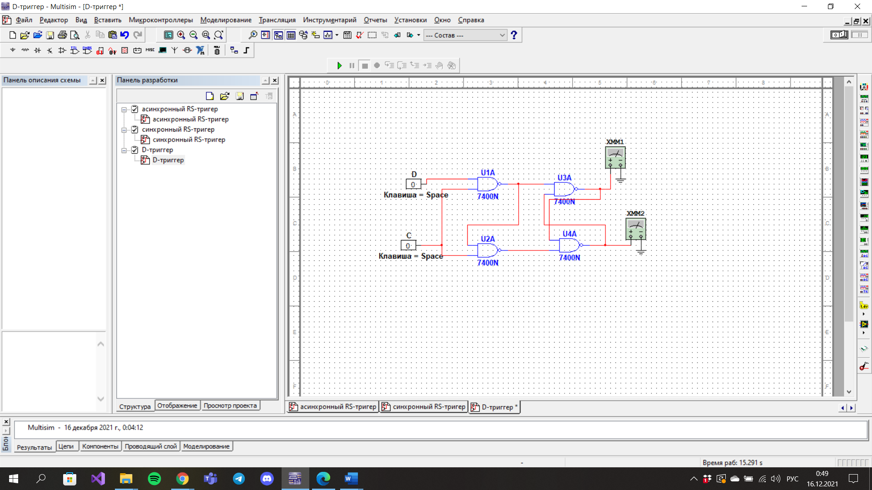На рисунке 3 изображена схема D-триггера, были проведены измерения – результаты занесены в таблицу 3.

*Рисунок 3 – Схема D-триггера.*

|  |  |  |  |  |
| --- | --- | --- | --- | --- |
| D | C | Q |  | Состояние |
| 0 | 0 | - | - | Хранение |
| 0 | 1 | 0 | 5 | Значение 0 |
| 1 | 0 | 0 | 5 | Хранение |
| 1 | 1 | 5 | 0 | Значение 1 |

*Таблица 3 - D-триггер.*

* 1. **Исследование MS-триггера.**

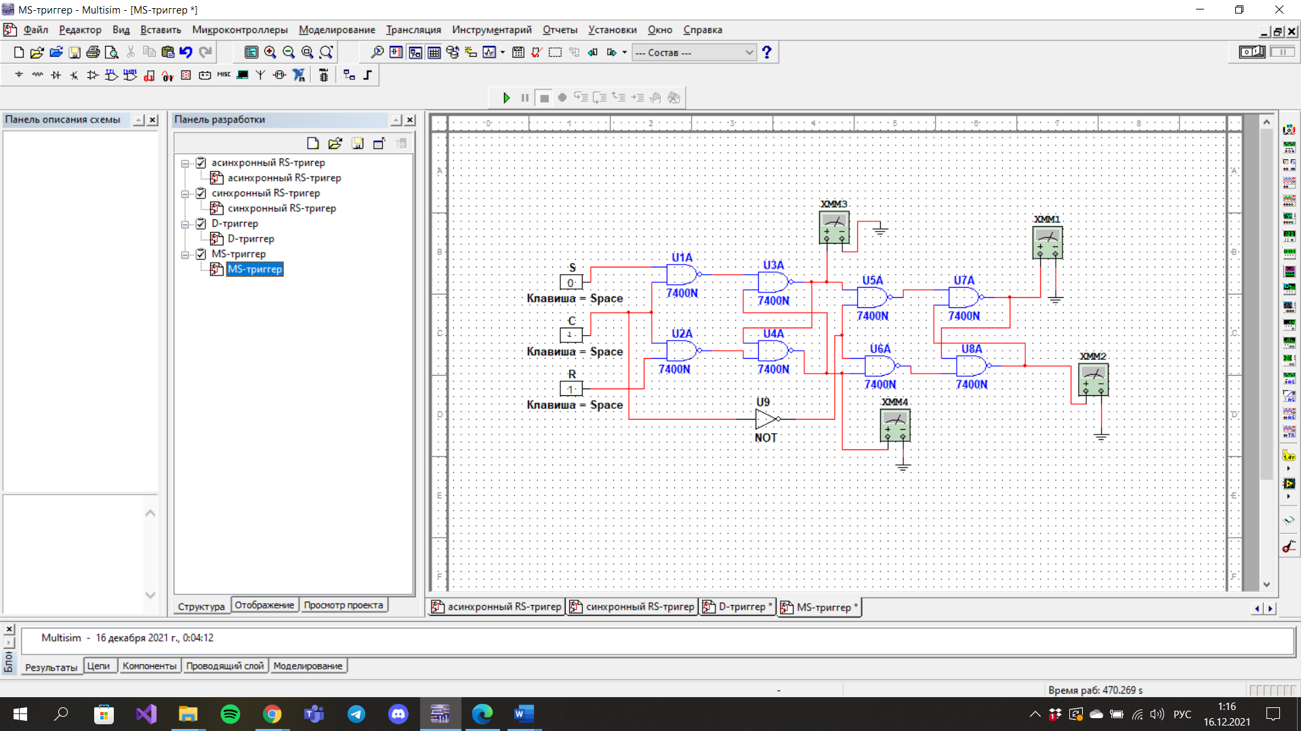Было проведено исследование двухступенчатого триггера (рисунок 4) и построена таблица состояний (таблица 4).

*Рисунок 4 – MS-триггер.*

|  |  |  |  |  |  |  |  |
| --- | --- | --- | --- | --- | --- | --- | --- |
|  |  |  |  |  |  |  | Состояние |
| 0 | 0 | 0 |  |  | Q |  | Хранение |
| 0 | 0 | 1 |  |  | Q |  | Хранение |
| 0 | 1 | 0 | 0 | 1 | Q |  | Сброс на 0 на 2-ом триггере |
| 0 | 1 | 1 |  |  | 0 | 1 | Сброс на 0 на 1-ом триггере |
| 1 | 0 | 0 | 1 | 0 | Q |  | Установка 1 на 2-ом триггере |
| 1 | 0 | 1 |  |  | 1 | 0 | Установка 1 на 1-ом триггере |
| 1 | 1 | 0 | *-* | - | Q |  | Запрещено для 2-го |
| 1 | 1 | 1 |  |  | - | - | Запрещено для 1-го |

*Таблица 4 – Состояние двухступенчатого триггера (MS-триггера).*

* 1. **JK-триггер.**

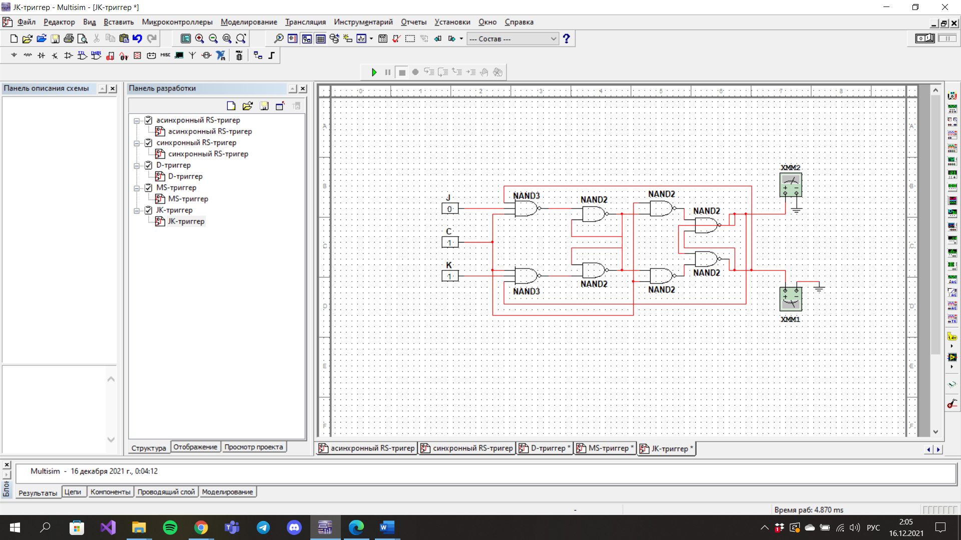Было проведено исследование JK-триггера (рисунок 5), его таблица состояний показана в таблице 5.

*Рисунок 5 – JK-триггер.*

|  |  |  |  |  |  |
| --- | --- | --- | --- | --- | --- |
|  |  |  |  |  | Состояние |
| 0 | 0 | 0 | - | - | Хранение |
| 0 | 0 | 1 | - | - | Хранение |
| 0 | 1 | 0 | - | - | Хранение |
| 0 | 1 | 1 | 5 | 0 | Значение 1 |
| 1 | 0 | 0 | 5 | 0 | Хранение |
| 1 | 0 | 1 | 5 | 0 | Хранение |
| 1 | 1 | 0 | 0 | 5 | Значение 0 |
| 1 | 1 | 1 | - | - | Инверсия |

*Таблица 5 – Состояние JK-триггера.*

* 1. **Исследование суммирующего счётчика на JK-триггерах.**

Было проведено исследование суммирующего счётчика на JK-триггерах (рисунок 6), взяты показания анализатора логических сигналов (рисунок 7) и построена таблица состояний (таблица 6).

У суммирующего счетчика входное двоичное число, хранимое в триггерах схемы, увеличивается при поступлении на его вход первого импульса. В исходном состоянии во всех триггерах счетчика записаны нули.

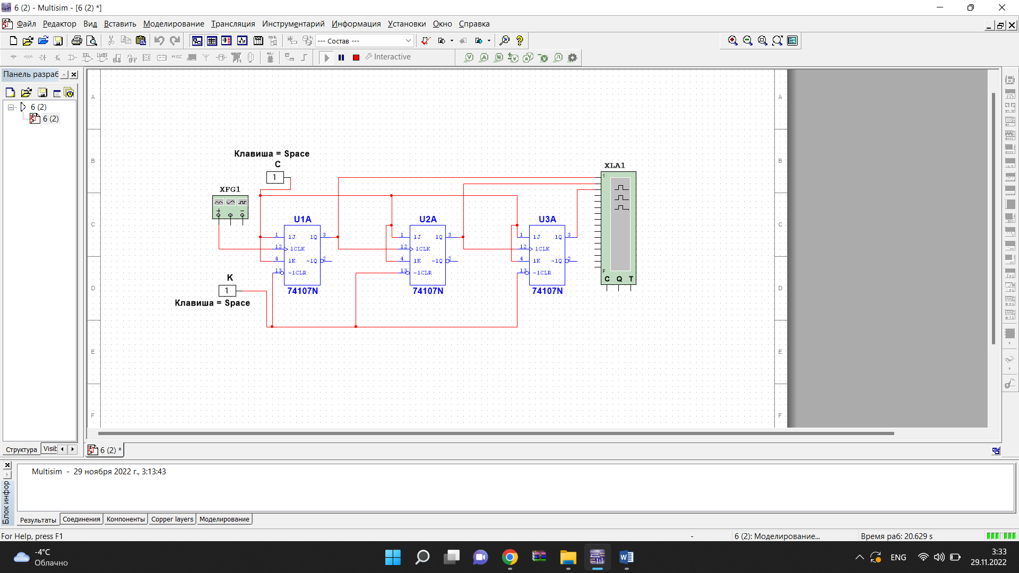

*Рисунок 6 — Суммирующий счётчик на JK-триггерах.*

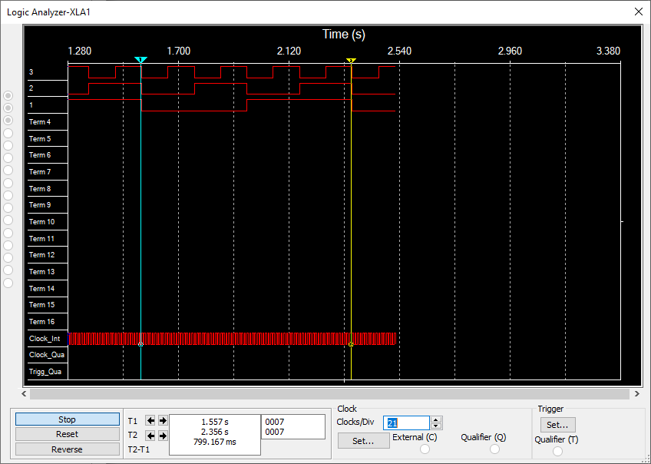

*Рисунок 7 – Временная диаграмма суммирующего счётчика на JK-триггерах.*

|  |  |  |  |
| --- | --- | --- | --- |
|  |  |  |  |
| 0 | 0 | 0 | 0 |
| 1 | 1 | 0 | 0 |
| 2 | 0 | 1 | 0 |
| 3 | 1 | 1 | 0 |
| 4 | 0 | 0 | 1 |
| 5 | 1 | 0 | 1 |
| 6 | 0 | 1 | 1 |
| 7 | 1 | 1 | 1 |

*Таблица 6 – Состояние суммирующего счётчика на JK-триггерах.*

* 1. **Исследование вычитающего счётчика на JK-триггерах.**

Было проведено исследование вычитающего счётчика на JK-триггерах (рисунок 8), взяты показания анализатора логических сигналов (рисунок 9) и построена таблица состояний (таблица 7).

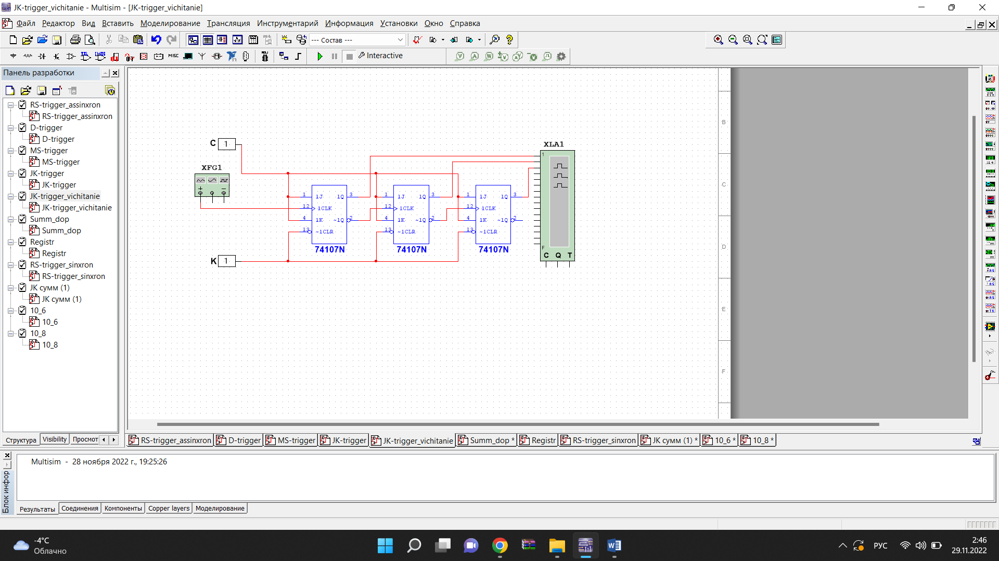

*Рисунок 8 – Схема вычитающего счётчика на JK-триггерах.*

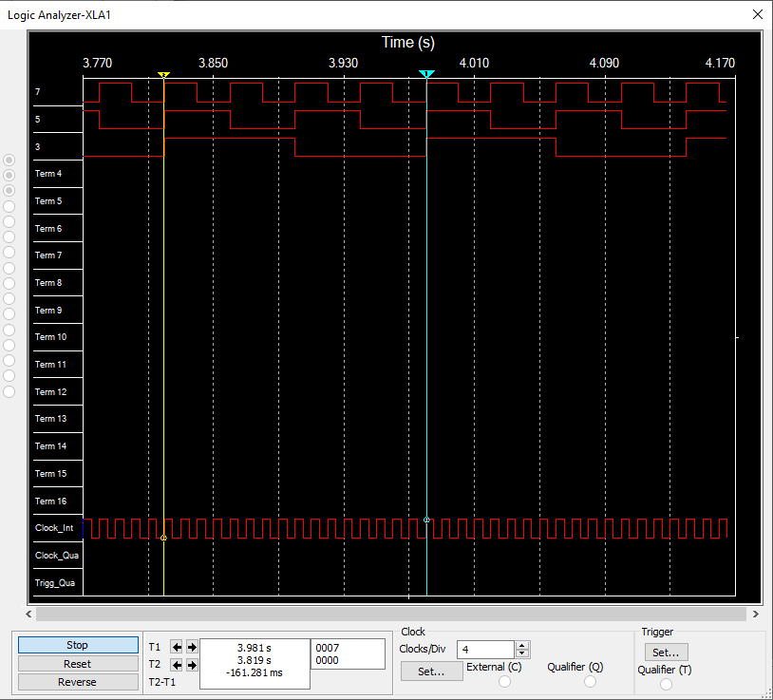

*Рисунок 9 – Временная диаграмма вычитающего счётчика на JK-триггерах.*

|  |  |  |  |
| --- | --- | --- | --- |
|  |  |  |  |
| 0 | 1 | 1 | 1 |
| 1 | 0 | 1 | 1 |
| 2 | 1 | 0 | 1 |
| 3 | 0 | 0 | 1 |
| 4 | 1 | 1 | 0 |
| 5 | 0 | 1 | 0 |
| 6 | 1 | 0 | 0 |
| 7 | 0 | 0 | 0 |

*Таблица 7 – Состояние вычитающего счётчика на JK-триггерах.*

* 1. **Суммирующий счетчик на JK-триггерах с дополнительным входом .**

Было проведено исследование суммирующего счётчика на JK-триггерах с дополнительным входом R (рисунок 10), взяты показания анализатора логических сигналов (рисунок 11) и построена таблица состояний (таблица 8):

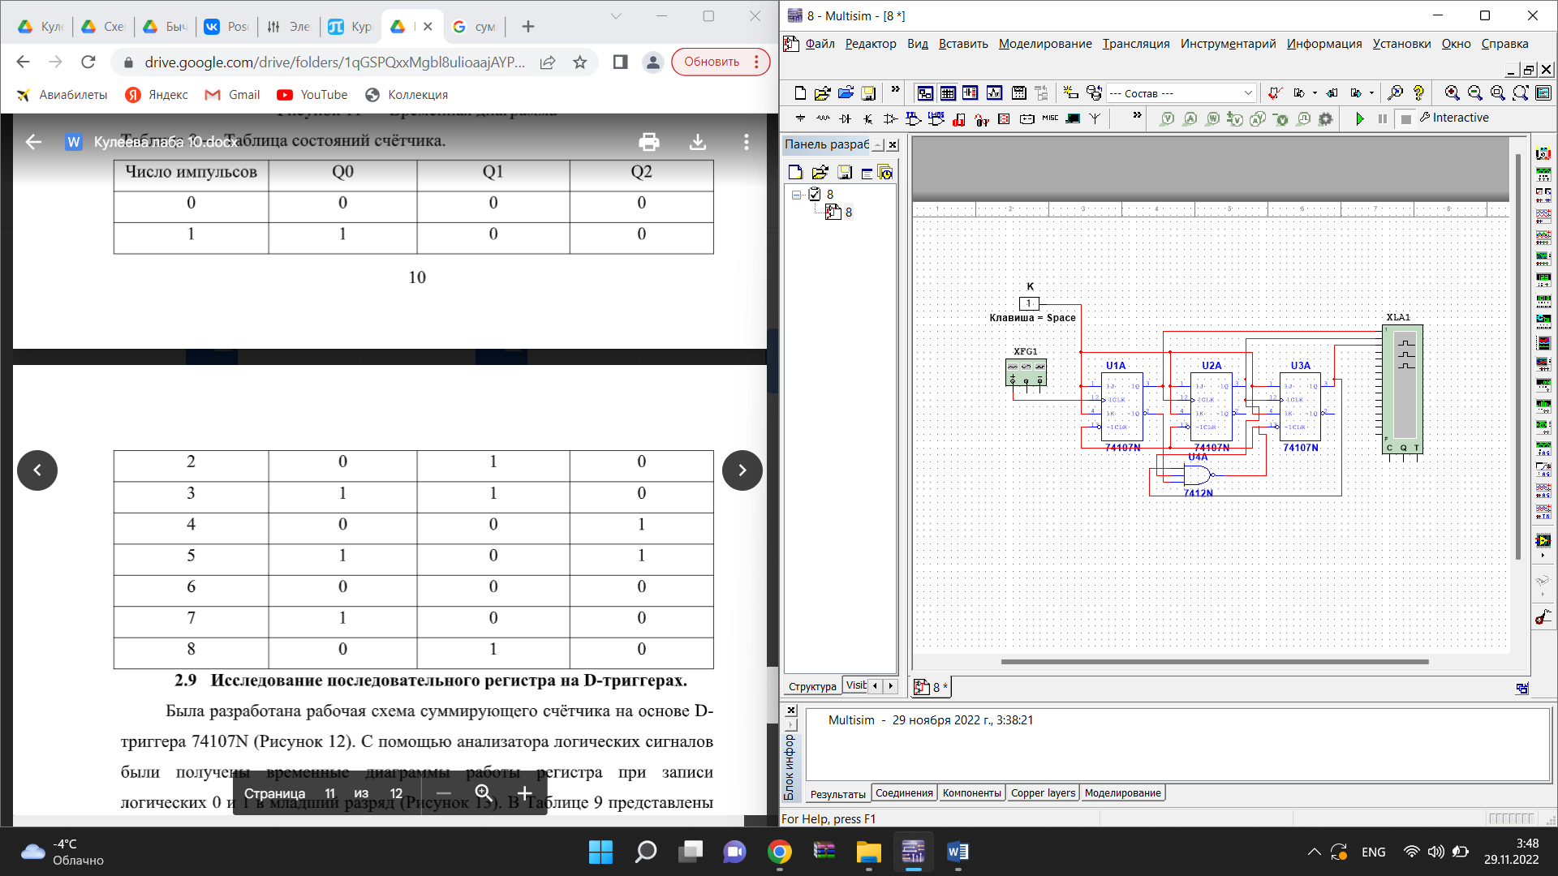

*Рисунок 10 – Схема суммирующего счётчика на JK-триггерах*

*с дополнительным входом .*

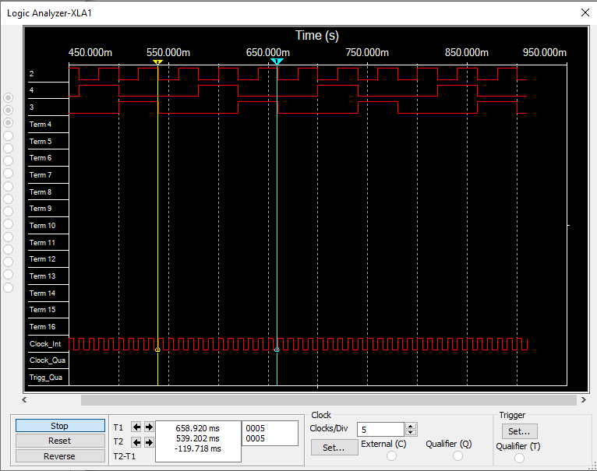

*Рисунок 11 – Временная диаграмма суммирующего счётчика на JK-триггерах с дополнительным входом .*

|  |  |  |  |
| --- | --- | --- | --- |
|  |  |  |  |
| 0 | 0 | 0 | 0 |
| 1 | 1 | 0 | 0 |
| 2 | 0 | 1 | 0 |
| 3 | 1 | 1 | 0 |
| 4 | 0 | 0 | 1 |
| 5 | 1 | 0 | 1 |

*Таблица 8 – Состояние суммирующего счётчика на JK-триггерах с дополнительным входом .*

* 1. **Исследование последовательного регистра на D-триггерах**

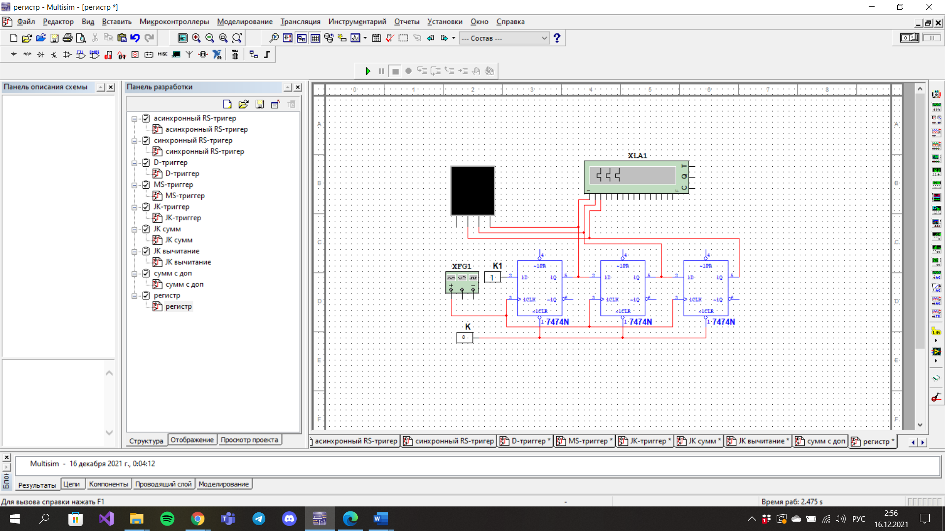Было проведено исследование последовательного регистра на D-триггерах (рисунок 12), взяты показания анализатора логических сигналов (рисунок 13):

*Рисунок 12 – Схема последовательного регистра на D-триггерах.*

*Рисунок 13 – Временная диаграмма последовательного регистра на D-триггерах.*

|  |  |  |  |
| --- | --- | --- | --- |
|  |  |  |  |
| 0 | 0 | 0 | 0 |
| 1 | 1 | 0 | 0 |
| 2 | 0 | 1 | 0 |
| 3 | 1 | 1 | 0 |
| 4 | 0 | 0 | 1 |
| 5 | 1 | 0 | 1 |
| 6 | 0 | 1 | 1 |
| 7 | 1 | 1 | 1 |

*Таблица 9 – Состояние последовательного регистра на D-триггерах.*

1. **Вывод.**

В ходе лабораторной работы были изучены схемы триггеров различных типов и экспериментально определены таблицы состояний триггеров.